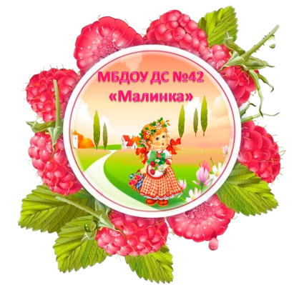

Управление образования администрации

Старооскольского городского округа Белгородской области

Муниципальное бюджетное дошкольное образовательное учреждение

детский сад № 42 «Малинка» Старооскольского городского округа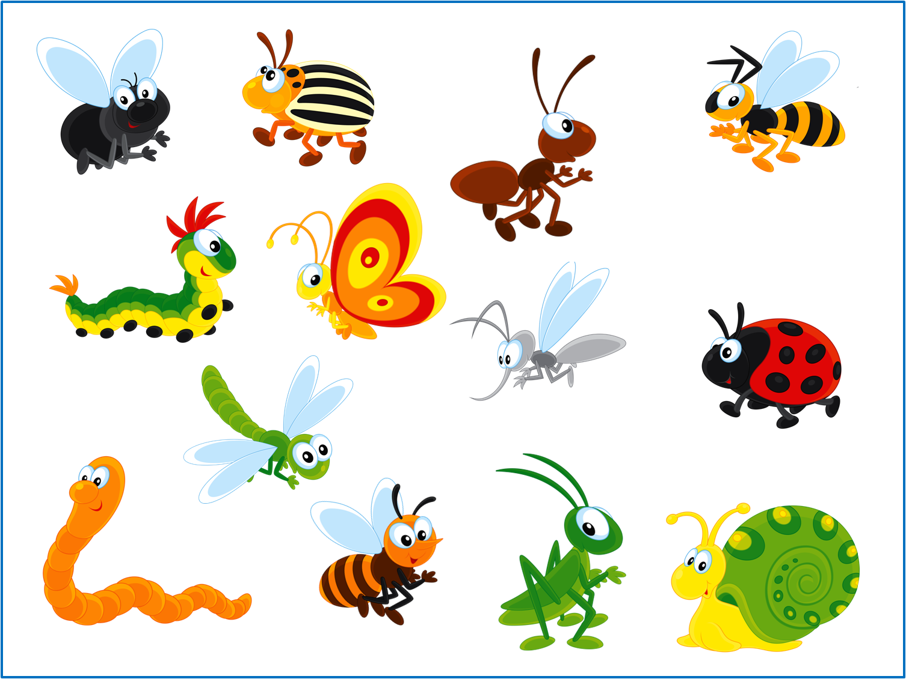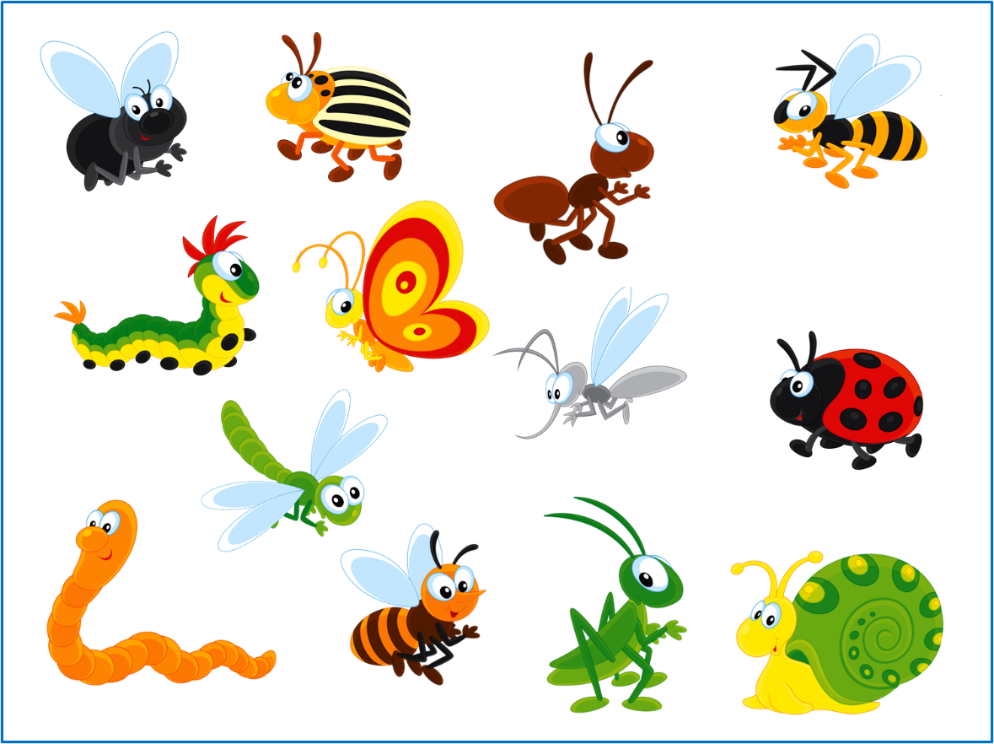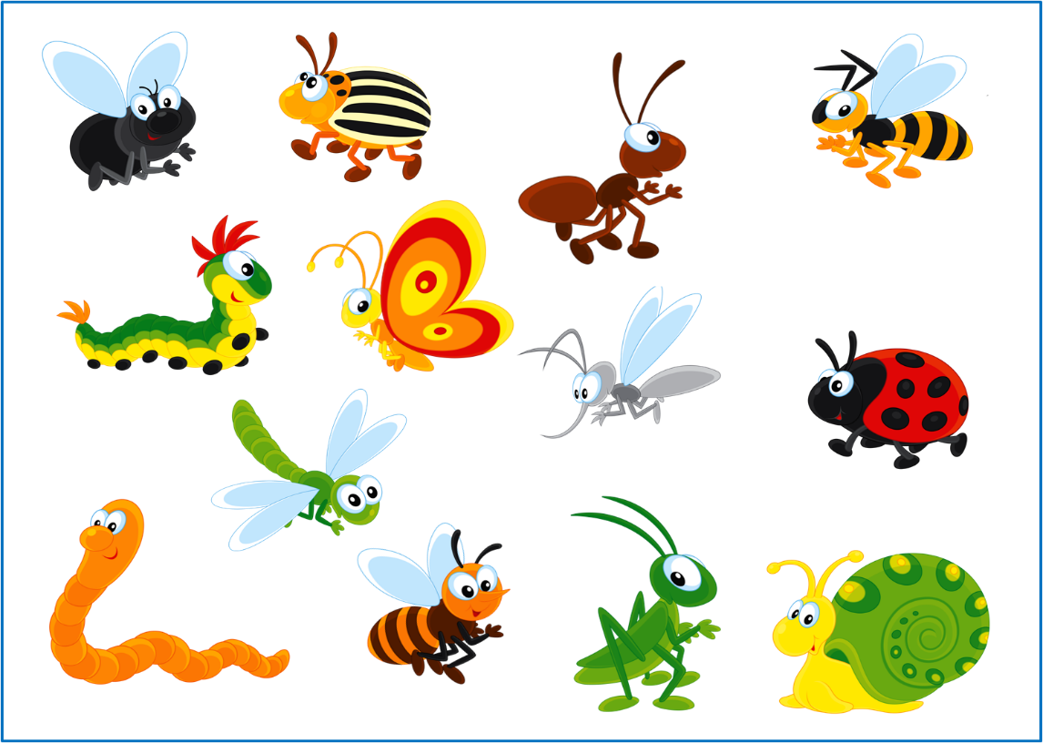*«Путешествие в мир насекомых»*

*ООД по экологическому воспитанию*

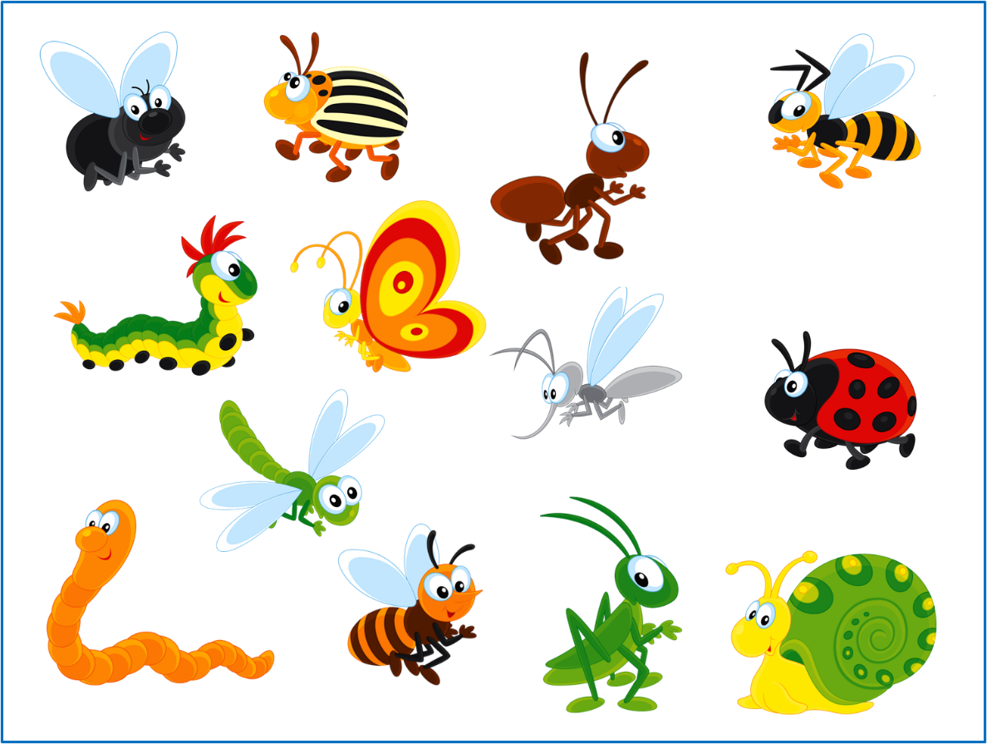*в старшей группе*

Подготовил: Дурнева Наталья Михайловна,

воспитатель

Старый Оскол, 2022

**Цель: Формировать у детей навыки поисковой деятельности; развивать у детей познавательный интерес; взаимодействия друг с другом и с воспитателем в ходе занятия.**

**Программное содержание:**

- способствовать формированию общих представлений о **насекомых***(тело состоит из трех основных частей – голова, брюшко, имеют шесть ног)*;

**развитию** представлений о приспосабливаемости**насекомых** к сезонным изменениям;

**развитию познавательного интереса к природе,** уметь видеть и радоваться красоте всего живущего на земле;

- учить детей проявлять заботу **о насекомых**, защищать их.

**Наглядный материал:**

**- картинки с изображением различных видов насекомых;**

**- игрушки – насекомые – набор;**

**- макет лесной полянки из искусственных деревьев, цветов, насекомых**

**знак поведения в лесу**

**- картинки насекомых по количеству детей**

**Оборудование:**

**- магнитная доска. Шкатулка, «Шапки-невидимки», мяч.**

**- магнитофон, аудиозапись «Звуки в лесу»**

**- смайлики по паре каждому ребенку «Радость и грусть»**

**- песок, палочки, влажные салфетки.**

**Предварительная работа:**

- Наблюдение за насекомыми и пауками во время прогулок.

- Рассматривание иллюстраций с изображениями насекомых и пауков.

- Беседа «Такие разные насекомые».

- Чтение произведений К.И. Чуковского «Муха - Цокотуха», «Тараканище».

- Разучивание скороговорки про жука.

**Организационный момент**

**Вос-ль:** Ребятишки: девчонки  и  мальчишки!  У вас сегодня хорошее настроение. Подарите свои  улыбки друг другу.

В это весенний день, я надеюсь, у всех хорошее настроение.

Моё настроение сегодня похоже  на  белоснежное  легкое  облако  в    голубом  небе.  А  на  что  похоже  ваше настроение?

(Ответы детей).

**Вос-ль:** Молодцы, я очень рада, что у всех хорошее, веселое настроение. Вот

с таким настроением мы и продолжаем.

**Вос-ль:**  Попробуйте  догадаться,  о  какой  сказке  идет  речь,  по  отрывку, который вы сейчас услышите. Назовите произведение и автора.

«Вы букашечки, Вы милашечки,

Тара - тара - тара - тара - Таракашечки!»

Сапоги скрипят, Каблуки стучат, -

Будет, будет мошкара Веселиться до утра: Нынче …

*Дети:* «Муха – Цокотуха Именинница!

Это сказка «Муха – Цокотуха» » К.И. Чуковского.

**Вос-ль:** Назовите героев этой сказки?

*Дети:* Муха, Комар, Паук, Кузнечик, Бабочка, Пчела, Жуки…

**Вос-ль:** А как можно назвать их одним словом?

Как вы думаете, а куда исчезают насекомые зимой?

*Дети:* Некоторые забиваются в щели коры деревьев, другие зимуют под листьями, укрытые одеялом из снега.

**Вос-ль**: Сегодня  я  приглашаю  вас  отправиться    в  чудесное  путешествие  в «Мирнасекомых».  Нас  ждет  немало  удивительных  открытий.  На  всякий  случай возьмите с собой «шапки – невидимки». Как вы думаете, зачем они нам?

*Дети:* Они помогут стать незаметными и подойти поближе к насекомым.

**Вос-ль:** Конечно же.  Одевайте шапки-невидимки. Закройте глаза, я   скажу

волшебные слова, мы станем невидимыми.

*(Звучит волшебная музыка).*

Ну-ка, глазки, закрывайтесь,

в невидимок  превращайтесь!

Раз, два, три, четыре, пять -

Будем глазки открывать!

Ой, ребята, наше волшебство получилось!

Перед детьми появляется дерево с паутиной.

**Вос-ль**: ребята посмотрите перед нами дерево с паутиной, на ней паук и муха

*Дети:* Паук не насекомое у него 8 ног. Все пауки умеют плести паутину. Она нужна пауку для ловли добычи.

У каждого паука по восемь ног и по восемь глаз, а у насекомых только 6 ног.

 Давайте освободим муху.

**Вос-ль:** чтобы освободить муху, паучок предлагает выполнить задание. В любое место, куда мы приходим, мы соблюдаем  определенные правила поведения. О каких правилах мы должны помнить  в лесу?

*Дети:* Называют правила поведения в лесу, указывают на знак: НЕ ГУБИ! НЕ СОРИ! НЕ ШУМИ!. Указывают на знак, установленный около лесной полянки.

 Игра: *«Чей паучок быстрее?»*

нужно собрать паучков в мешочек. *(Дыхательная гимнастика за столом: глубокий вдох через нос, длительный выдох через рот в трубочку, не раздувая щек на бумажных паучков).* Возвращаем всех паучков.

**Вос-ль:** Какая чудесная дорожка! Это светлячки указывают нам дорогу.  Она приведет  нас  в  мир    Насекомых.  Мы  идём  осторожно,  чтобы  не

наступить  на светлячков.

О, смотри, смотри,

О, чудо! Огоньки зажглись повсюду!

*(Звучит музыка «В лесу»)*

**Вос-ль:** Посмотрите, как красиво в мире Насекомых! Кого вы здесь  видите?

*Дети:*  Бабочка,  кузнечик,  стрекоза,  комар,  муха,  божья  коровка,  гусеница,  жук, светлячок, муравей.

**Вос-ль:** А как можно назвать их одним словом?

*Дети.* Насекомые. Давайте скажем все вместе.

**Вос-ель:**  Ребята, как вы думаете, где могут прятаться насекомые?

*Дети:* В цветке, в траве, под камнями, на деревьях , в листве.

**Вос-ль:** Давайте посмотрим.

*(Находят в цветке жука)*

*Дети:* Жук.

**Вос-ль:** Ой, посмотрите!

Жук упал и встать не может.

Ждет он, кто ему поможет.

*(Дети помогают жуку перевернуться.)*

Мы будем вежливы с жуком,  давайте повторим нашу скороговорку.

Жук жужжит,

Воздух дрожит.

*(Дети повторяют скороговорку  по одному тихо, громко, девочки, мальчики).*

**Вос-ль:** ребята соберите насекомых. Давайте определимся кто каких насекомых собирает.

*Игра: «Посчитай своих насекомых и покажи цифру».*

 Диктант -«  Улетело 4 бабочки, сколько осталось?»

-« У Назара убежали 6 муравьев, сколько осталось?» и т.д.

 -« Упражнение для глаз»- дети ложатся на полянке, на потолке считают движущихся насекомых. Мультимедиа.

**Вос-ль:** продолжаем наше путешествие по полянке. (*Дети садятся на стулья.)*

*Игра с мячом «Жили на свете насекомые».*

**Вос-ль:**  Нужно  образовывать  слова, обозначающие очень маленькие  предметы. Например, жук – жучок. В игре нам поможет мяч. Я говорю слово и кидаю мяч тому, кто будет отвечать. Стрекоза…

*Дети:* Стрекозка.

**Вос-ль:** Муха…

*Дети:* Мушка.

**Вос-ль:** Муравей …

*Дети*: Муравьишка.

**Вос-ль:** Пчела…

*Дети:* Пчелка.

**Вос-ль:** Комар…

*Дети:* Комарик.

**Вос-ль:** Таракан…

*Дети:* Тараканчик.

**Вос-ль:** Отлично! Вы  правильно  образовывали  слова,  обозначающие  очень

маленькие    предметы.

  Отправляемся в поход

Много нас открытий ждет.

Мы шагаем друг за другом

Лесом и зеленым лугом

**Вос-ль:** А вот очень красивый цветок. Кто в нем живет? Прислушайтесь.

На цветы она садится,

Не устав с утра трудиться.

Людям воск и мед дала

Беспокойная…

*Дети:* Пчела.

**Вос-ль:** Вот она какая, славная труженица и кормилица пчела! Какую пользу приносят пчелы?

*Дети:* пчела-  маленькая, трудолюбивая. А еще её называют медоносной. Живёт в улье вместе с большой пчелиной семьей.  Собирает нектар с цветов.  Это её пища из которого делает мед.   Приносит большую  пользу,  потому  что  пчелиный  мед вкусный и очень полезный. Он помогает при простуде.

**Вос-ль:**  Хлопотливая  пчела  много  меда  принесла.  Давайте  поможем  ей

угостить медом других насекомых.

*Игра «Хлопотливая пчела».*

**Вос-ль:**  Составьте предложение:  кого  угостила  пчела. Старайтесь  правильно  произносить все звуки. Например, Хлопотливая пчела угостила медом ……..белого мотылька.

*(Дети  составляют  предложения  со  словами:  бабочка,  кузнечик,  стрекоза,  комар, муха, божья коровка, гусеница, жук, светлячок, муравей, таракан, …)* (изображены на картинках).

**Вос-ль:** Молодцы!  Все  насекомые  благодарят  вас  и  пчелу  за угощение.

А яблагодарю  вас  за  то,  что  вы  выполнили все задания правильно. И сейчас я угощу всех медком. Ну а нам пора возвращаться обратно.

*(Дети и воспитатель  под музыкальное сопровождение отправляются  обратно)*

